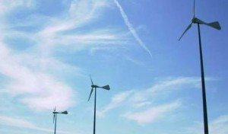
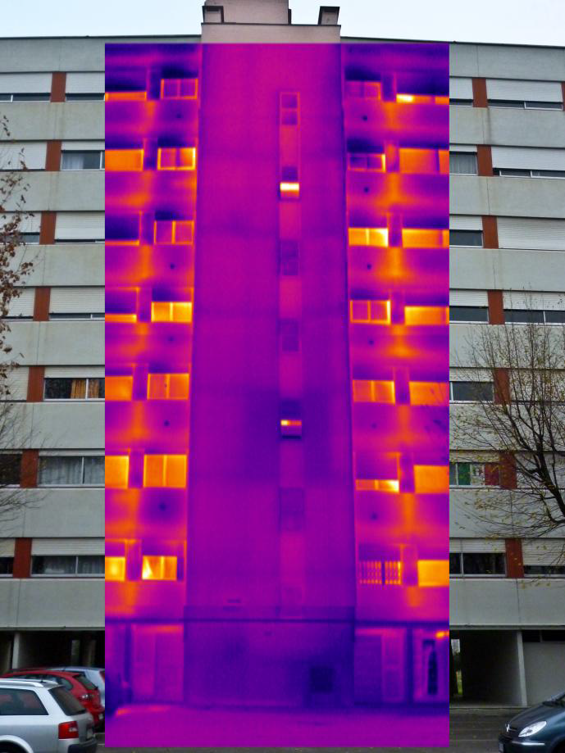
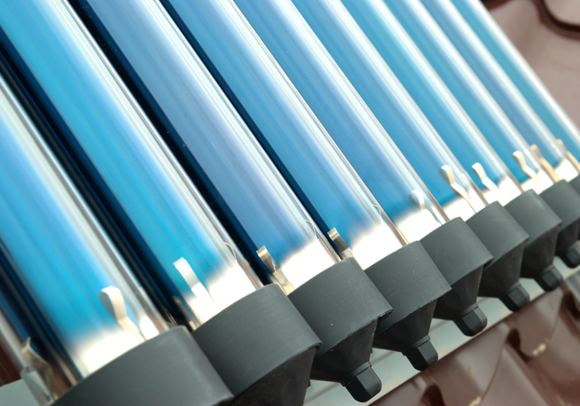

Report 2013

Focus Sicilia

La diffusione delle energie rinnovabili
e
dell’efficienze energetica

Palermo 29.01.2014

Premessa

Sono ormai quasi 50.000 i punti di generazione distribuita, del nuovo sistema energetico in Sicilia, che dimostrano l’oramai irreversibile percorso verso un modello energetico fondato sulle fonti rinnovabili e sulla produzione di energia pulita, conveniente, sicura, efficiente e soprattutto disponibile per tutti.

Un percorso che i siciliani hanno abbracciato in particolare negli ultimi due anni con piccoli, ma redditizi, investimenti che hanno anche permesso di sottrarre ai devastanti effetti della crisi centinaia di aziende che hanno deciso di puntare sulla green economy.

Considerata l’enorme potenzialità di produzione di energia da fonti rinnovabili in Sicilia (oltre il 50% in più del nord Italia) i risultati raggiunti appaiono sottodimensionati.
Non si possono sottacere le opportunità e i vantaggi non raccolti in questi anni in un settore strategico per lo sviluppo economico e il risanamento ambientale, in grado di invertire i dati macroeconomici negativi sulla crescita del PIL regionale e dell’occupazione, in particolare quella giovanile, e abbandonare gli ultimi posti in classifica tra le regioni sviluppate

Tra i fattori che maggiormente hanno determinato il mancato raggiungimento di risultati di gran lunga più soddisfacenti è stata senza dubbio la totale assenza di una pianificazione regionale, capace di costruire concrete condizioni di sostegno e sviluppo del settore.

A ciò si è aggiunta l’incertezza prodotta dalle ripetute modifiche al sistema degli incentivi, che nell’ ultimo trimestre del 2012 e nel primo del 2013 hanno determinato un rallentamento generale della domanda.

Tuttavia si tratta di un percorso che appare ancora oggi l’unico sostenibile ambientalmente ed economicamente, e quindi irreversibile. Un percorso che porterà alla sostituzione nel giro di qualche decennio il modello energetico fondato intorno alle fonti fossili.

Lo dimostra il fatto che, in oltre 2.400 Comuni in Italia (oltre cento in Sicilia) si produce più energia elettrica rinnovabile di quanta ne consumino le famiglie residenti.

Noi riteniamo che questo percorso debba necessariamente subire un’accelerazione perché si possano cogliere, nell’immediato, tutti i benefici economici e ambientali e affinché questi siano redistribuiti su quei soggetti che maggiormente stanno soffrendo la crisi, le famiglie e le imprese.

Per una maggiore diffusione delle rinnovabili e dell’efficienza energetica tra le famiglie e le imprese occorre rimuovere tutti gli ostacoli, a partire dalla mancanza di informazione sui vantaggi che derivano dalla realizzazione e dall’utilizzo di impianti di produzione energetica da fonti rinnovabili (fotovoltaico e minieolico) o dal miglioramento dell’efficienza energetica del proprio edificio attraverso, per esempio, l’installazione di caldaie a condensazione, impianti termici solari o la coibentazione dell’edificio.

Ed ancora occorre, soprattutto in questa nuova fase in cui è stato rimodulato il sistema degli incentivi e delle detrazioni fiscali, fornire maggiore e puntuale sostegno creditizio agli investimenti ecosostenibili, che hanno dimostrato di essere quelli che hanno dato minori problemi di sofferenza bancaria.

La diffusione delle Rinnovabili in Sicilia

In Sicilia la potenza installata da impianti da fonte rinnovabile nel 2012 è stata di 3.107,1 MW, in aumento di circa il 12,94% rispetto al 2011 (2.751 MW) e pari al 6,5% di quella nazionale.
Nel 2013 si è registrato un leggero incremento che ha consentito di soddisfare il 21 % dei consumi elettrici finali siciliani dalla produzione di energia da fonte rinnovabile

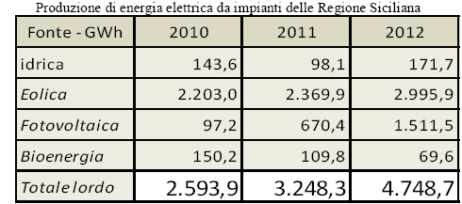
Fonte Rapporto energia Sicilia 2013

La riduzione di emissione di Co2 in atmosfera grazie all’energia rinnovabile prodotta in Sicilia è pari a 255.000 tonnellate

Fotovoltaico

In Sicilia sono presenti oltre 37.765 impianti fotovoltaici, pari al 7% di quelli installati su tutto il territorio nazionale. Oltre il 92% di questi sono stati installati sui tetti delle famiglie e delle imprese siciliane.

Numero di impianti installati per classe di potenza al 2013 in Sicilia

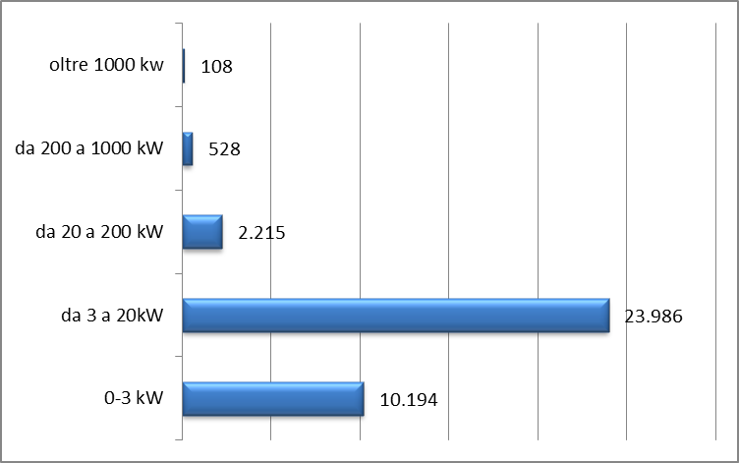

Elaborazione Legambiente Sicilia da dati GSE

La fine degli incentivi, insieme ad un clima generale di ostilità nei confronti delle rinnovabili, hanno pesantemente frenato lo sviluppo registrato negli ultimi 4 anni con incrementi della potenza prodotta pari 800%

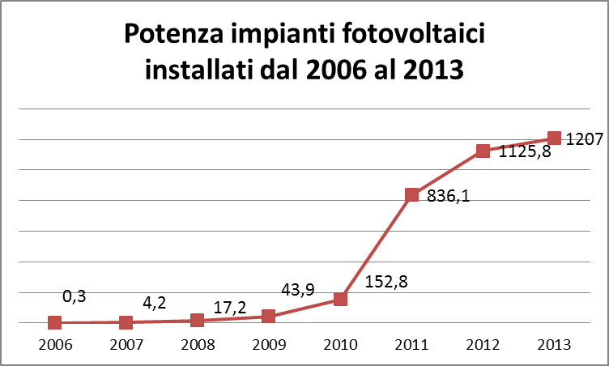
Elaborazione Legambiente Sicilia da dati GSE

Complessivamente la potenza fotovoltaica installata in Sicilia produce 159.421 MWh con una riduzione di emissioni CO2 in atmosfera di 84.653 t.

Nonostante la fine degli incentivi, il consistente decremento dei prezzi degli impianti fotovaltaici (il 55% dal 2010 ad oggi) garantisce ancora oggi notevoli margini di reddittività per le famiglie e le imprese siciliane

Confronto della redditività dell’investimento nell’acquisto di un impianto ad uso domestico nell’anno 2010 e 2014
 | 2010 |  | 2014
costo impianto fotovoltaico 2,5 kW | 12.500€ |  | 5.500€
ricavi annuo da incentivi e risparmio bolletta ¹ | 2.200€ |  | 836 €
rendimento annuo dell'investimento² | 17% |  | 15%
rientro dell'investimento | 5,5 anni |  | 6,5 anni
Elaborazione Legambiente Sicilia
1. Nel 2010 l’incentivo era costituito dal conto energia erogato per quantita di kwh prodotte dall’impianto fotovoltaico e garantito per
20 anni. Nel 2014 l’incentivo è dato dalla detrazione fiscale del 50% sull’acquisto dell’impianto rimborsabile in 10 anni
2. Il rendimento annuo del 2014 pari al 15% è stimato per i successivi 10 anni, periodo entro il quale sarà rimborsato pro rata la detrazione
fiscale dell’investimento.

Eolico

Il 20% della potenza eolica complessiva prodotta nel nostro paese (8.551 MW a fine 2013) proviene dai 92 impianti installati in Sicilia, confermandosi come prima fonte di produzione di energia pulita e rinnovabile nonostante il freno imposto dalle scelte degli ultimi governi regionale.

Fonte Rapporto energia Sicilia 2013

Nel corso del 2013 la potenza eolica in Italia è incrementata di soli 405 MW rispetto ai 1.207 MW del 2011, riuscendo a produrre energia elettrica in grado di soddisfare il fabbisogno di oltre 5 milioni di famiglie evitando l’immissione in atmosfera di circa 8 milioni di tonnellate di C02 l’anno.

Di assoluto rilievo è lo sviluppo che sta avendo negli ultimi anni il minieolico, cioè le torri con potenza fino a 200Kw, che nel 2013 ha superato i 22 MW di potenza installata. Queste torri, che offrono significativi vantaggi ambientali e una migliore integrazione negli ambienti rurali, sono sempre di più scelte da cittadini ed imprese agricole e artigiane per abbattere i loro consumi elettrici e come piccolo ma redditizio investimento.
In Sicilia sono 28 gli impianti minieolici censiti per 1MW di potenza installata.
Il costo di un sistema mini/micro eolico installato “chiavi in mano” (IVA esclusa) per taglie comprese fra 5 kW e 20 kW è compreso fra 3.000 e 5.000 euro per kW installato. Per macchine di taglia maggiore di 20 kW il costo unitario si riduce. Per un impianto di 20kW (costo finale dell’investimento 90.000€) il rientro dell’investimento è stimato in 7-9 anni
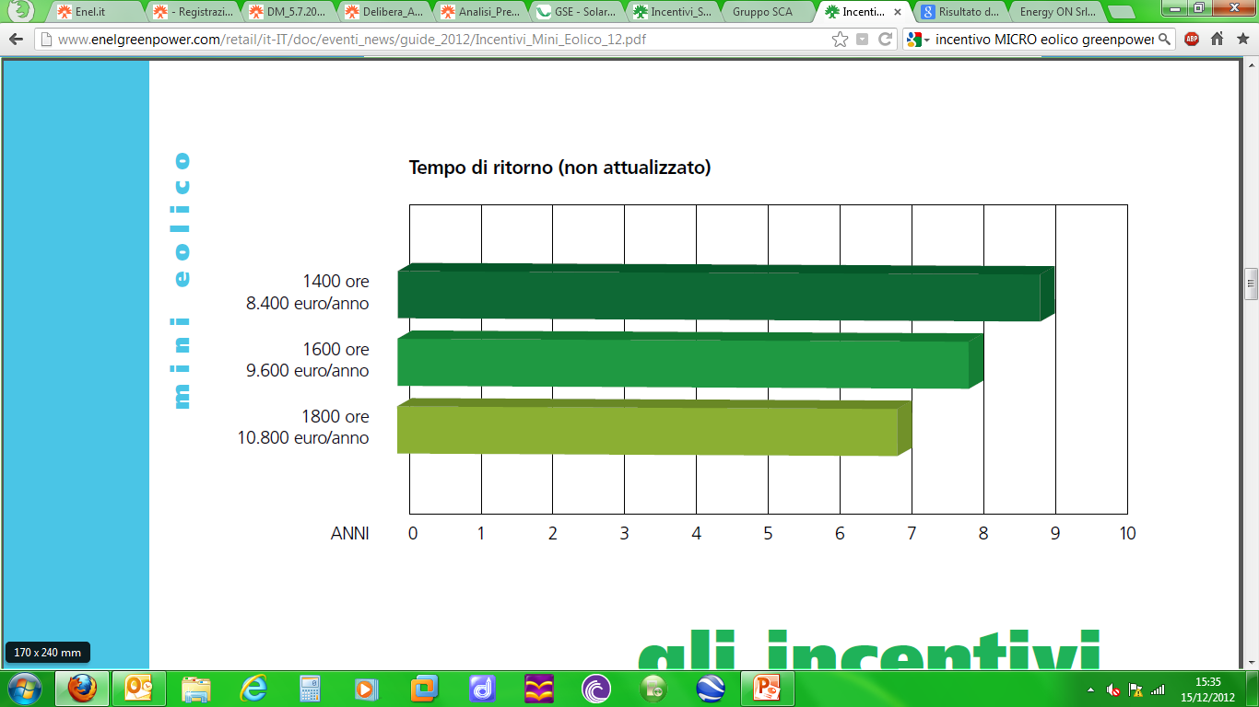

Termico

In Italia sono oltre 3 milioni di metri quadri di pannelli solari installati, ben poca cosa rispetto ai 14 milioni della Germania o la Grecia e l’Austria con 4 milioni.

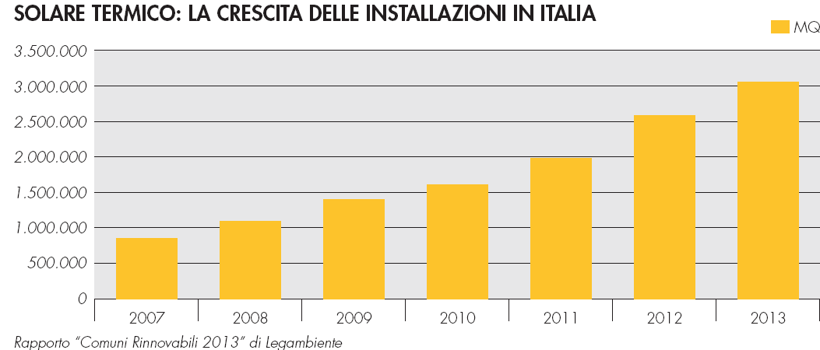

In Sicilia sono poco meno di 40 mila i mq installati, malgrado il grande potenziale della nostra isola dove questi impianti potrebbero soddisfare tutti i fabbisogni domestici se correttamente progettati e integrati negli edifici. Basti pensare che per ogni mq installato il risparmio stimato è di 2.040 kW/h/a, il doppio rispetto alla media nazionale.
Per una famiglia media, impianto a circolazione forzata per acqua calda sanitaria, da 5 metri quadri di pannelli e bollitore da 250-300 litri ( costo dell’investimento 5.300€) il rientro dell’investimento è garantito in 8 anni. ‏

Interventi per la riqualificazione energetica

Dal 2007 (anno di attivazione delle detrazioni fiscali) al 2013 gli investimenti realizzati per la riqualificazione energetica degli immobili in Italia sono stati pari a 22 miliardi di euro.
Oltre il 7% delle famiglie italiane ha utilizzato lo strumento della detrazioni del 55% intervenendo sulla riqualificazione energetica ( parziale o globale) del 7% dell’intero patrimonio edilizio nazionale.
Il benefico economico stimato per la bilancia energetica nazionale è pari a 10.000 GW/h di risparmio annuo
Il beneficio ambientale in termini di CO2 non emessa in atmosfera è pari a 2.000 Kt/anno
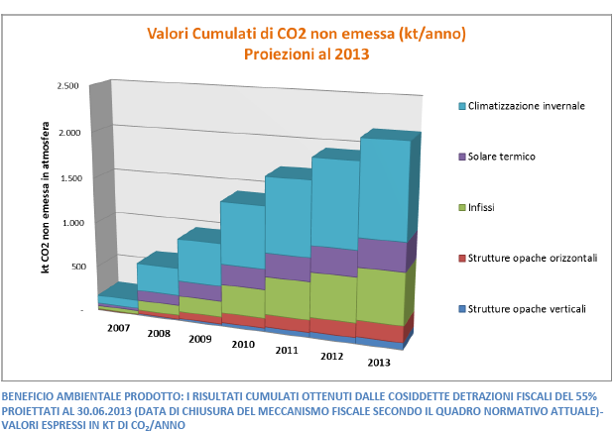
Fonte Enea - Rapporto 2011 le detrazioni fiscali del 55% per la riqualificazione energetica

In Sicilia sono state complessivamente 25.000 le domande inviate per interventi di riqualificazione energetica nel periodo 2007-2011 pari al 2% di quelle presentate a livello nazionale.
Gli investimenti complessivi realizzati nel quadriennio interessato ammontano a 248.822.225€

Anno | Costo totale € | Numero di domande | Rispamio CO2 kt/ anno | Risparmio energetico GWh/anno
2007 | 19.981.716,00 | 1716 | 1,60 | 7,7
2008 | 49.457.804,00 | 4335 | 6,5 | 30,5
2009 | 44.402.003,00 | 5057 | 4 | 18,60
2010 | 79.786.076,00 | 8413 | 6,01 | 28,20
2011 | 55.194.926,00 | 5542 | 3,8 | 18,00
Elaborazione Legambiente Sicilia da dati Enea

Le famiglie siciliane che hanno realizzato gli interventi sono passati dal 0,1% del 2007 al 1,2% del 2011
A fine 2013 circa l’1,5% degli alloggi sono stati interessati dai interventi di riqualificazione energetica

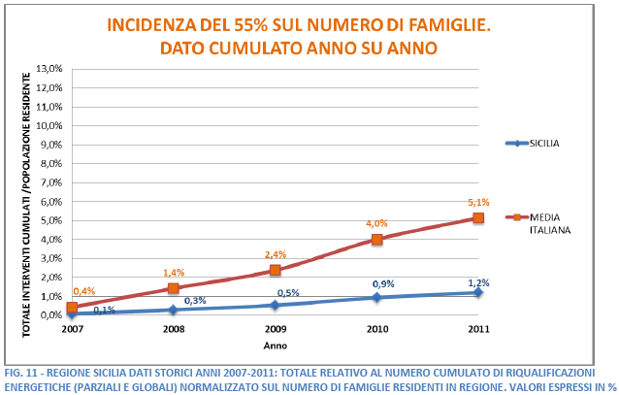
Fonte Enea – Rapporto 2011 le detrazioni fiscali del 55% per la riqualificazione energetica

Le previsioni di spesa nel settore dell’efficienza energetica

Da un indagine realizzato dall’ISPO per conto dell’Osservatorio sull’efficienza energetica oltre 2,6 milioni di famiglie hanno in previsione di effettuare interventi per migliorare le prestazioni energetiche delle proprie abitazioni con una spesa complessiva che si aggira intorno a 10,2 miliardi. Tuttavia la stessa indagine rileva che 1 famiglia su 3 non è a conoscenza del nuovo quadro normativo sulle detrazioni fiscali del 65%. Una adeguata informazione in materia potrebbe indurre il 14% dei soggetti che non erano intenzionati a fare interventi a rivedere le loro decisioni.
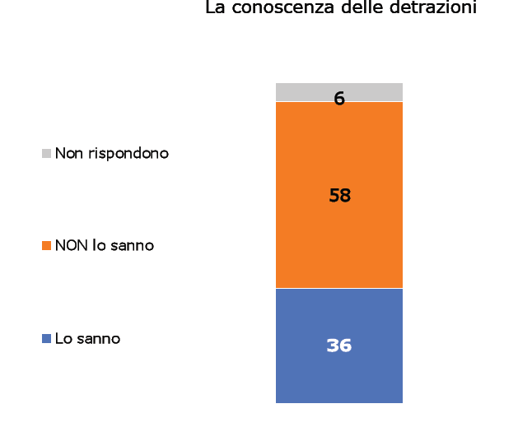
Indagine ISPO per il 2° Osservatorio sull’efficienza energetica

Cosi come 5 milioni di famiglie sarebbero disposte a riconsiderare la possibilità di fare un intervento di efficientamento nella propria abitazione se gli venisse proposto uno strumento di finanziamento dedicato.

Il CRESME stima che tra il 2014 e il 2016 siano 44 miliardi gli investimenti realizzabili nel recupero edilizio e nella riqualificazione energetica (9 miliardi) con 658 mila occupati nel settore.

Complessivamente saranno ingenti nei prossimi anni le risorse nazionali e comunitarie finalizzate allo sviluppo dell’energia sostenibile e dell’efficienza energetica per le famiglie e le imprese sia come misura di sostegno creditizio che come finanziamento diretto per gli interventi:

- La legge nazionale di stabilità 2014 prevede un fondo di garanzia nazionale di 600 milioni nei prossimi 3 anni per sostenere i mutui per l’acquisto e la ristrutturazione o la riqualificazione energetica della prima casa, con garanzia di ultima istanza per la quota del 50 %.
beneficiari: giovani coppie , singole con disabili, e precari sotto i 35 anni

- Il Plafond Casa, un accordo tra Cassa Depositi e Presiti e ABI, rende disponibili 2 miliardi di euro per l’erogazione di mutui alle persone fisiche per l’acquisto di immobili in classe A,B e C. e ad uso abitativo e per interventi di ristrutturazione con accrescimento di efficienza energetica.

- Nella Programmazione Comunitaria 2014-2020 una quota rilevante (non inferiore al 50%) dei 6 miliardi previsti per la Sicilia sarà destinata all’efficienza energetica, alle rinnovabili, all’innovazione e sostegno delle PMI.

- Il Piano di azione e coesione -Efficientamento energetico della Regione Siciliana prevede la costituizone di un fondo di garanzia di 11,6 milioni di euro per l’accesso al credito dell’E.S.C.O. per la realizzazione degli investimenti in materia di sostenibilità energetico – ambientale.

- Il Fondo Jessica destina oltre 57 milioni disponibili (che possono arrivare a 137 milioni) per finanziare investimenti nella regione siciliana per l’ efficientamento e produzione di energia da fonte rinnovabile realizzati da Enti pubblici e società concessionarie o appaltatrici di servizi pubblici anche nella forma di ESCO.

- Con il Programma Europeo Horizon 2020 saranno erogati nei prossimi 7 anni 77 miliardi di cui circa 24 miliardi saranno destinati per progetti nel campo del energia sostenibile, dell’innovazione ambientale nei processi produttivi, dei trasporti verdi, dell’adattamento climatico e dell’agricoltura sostenibili
Legambiente per le rinnovabili e l’efficienza energetica
Legambiente Sicilia ha avviato, a partire dal 2009, azioni e collaborazioni intese a rimuovere gli ostacoli che hanno impedito o reso difficile l’accesso all’energia pulita e all’efficienza energetica ai cittadini e all’impresa.

A tal fine, ha attivato in tutte le province siciliane Sportelli Informativi (ECOsportelli) gestiti da volontari ed esperti ai quali si sono rivolti centinaia di cittadini per chiedere informazioni e assistenza per l’installazione di impianti da fonti rinnovabili (fotovoltaico, termico, solare, minieolico), nonché per gli interventi miranti al risparmio energetico.

Il percorso avviato con i cittadini e le imprese si propone come traguardo la costituzione dei Gruppi di Acquisto Solare, ossia un insieme di soggetti, consapevoli e informati, interessati ad installare sui propri tetti un impianto di produzione da energia rinnovabile.

L’obiettivo è quello di ottenere risparmi significativi (intorno al 20-30%) sull’acquisto dell’impianto fotovoltaico o termico solare e, contemporaneamente, di garantire elevati standard di qualità dell’impianto.
Tutto ciò è possibile grazie all’attivazione di procedure rigorose, trasparenti e democratiche, a partire dalla completezza del capitolato tecnico che viene proposto alle aziende del settore e che privilegia la migliore offerta legata alla qualità del prodotto, oltre alla condivisione degli elementi di valutazione delle offerte da parte di una commissione tecnica di esperti.

Altro aspetto decisivo è il numero di aderenti al gruppo di acquisto solare. Infatti, più sono gli aderenti, più significativo è il risparmio.

In poco meno di 2 anni, in Sicilia, sono stati costituiti 12 Gruppi di acquisto Solare ai quali hanno aderito oltre 900 soggetti tra famiglie e imprese.

A partire dal 2014 Legambiente allargherà i gruppi di acquisto anche ad altri investimenti ecosostenibili, anche in linea con gli interventi previsti dalla convenzione con la federazione siciliana delle banche di credito operativo: mobilità sostenibile, tecnologie per il risparmio idrico e per l’efficienza energetica, mobilità dolce ed elettrica, rimozione e smaltimento amianto.

L’accordo con la Federazione Siciliana delle BCC
Nel solco della Convenzione Nazionale, Legambiente Sicilia e la Federazione Siciliana del Banche di Credito Cooperativo, hanno rinnovato l’accordo che avevano stipulato già a partire dal 2011 e che ha dato importanti risultati in particolare negli ultimi 2 anni di effettiva operatività dell’accordo .
Oltre 3 milioni di euro (3.272.883€) di finanziamenti erogati per 100 progetti in Sicilia valutati dai tecnici di Legambiente per l’installazione di impianti fotovoltaici e termici.
Gli investimenti oggetto della valutazione hanno riguardato in generale impianti di piccola taglia da realizzare su edifici i cui committenti sono risultati in prevalenza famiglie, per il resto piccole imprese del territorio operanti nel settore agricolo e dei servizi.
Sulla base dell’esperienza pregressa, la nuova convenzione regionale, oltre a contenere gli elementi di novità introdotti dall’accordo nazionale (ampliamento degli interventi finanziabili ed una suddivisione di questi in linee di prodotti – rinnovabili ed efficienza, casa ecologica, risparmio idrico , mobilità sostenibile, acquisti verdi e salvaguardia del territorio), è il frutto di un percorso condiviso con le BCC del territorio, al fine di individuare le condizioni organizzative ed economiche più adatte alle caratteristiche distintive delle BCC siciliane.
In particolare, una delle attività decisive per la condivisione degli obiettivi della convenzione è stata la in-formazione svolta da esperti e tecnici del settore delle rinnovabili e dell’efficienza energetica a favore dei preposti delle BCC, che ha consentito a quest’ultimi sia di acquisire elementi utili al fine di una più rigorosa valutazione degli interventi sottoposti a finanziamento sia di apprezzare l’utilità economica e ambientale nel sostenere scelte di investimento nel settore.
Un altro degli aspetti innovativi introdotti nella convenzione è l’applicazione di un limite massimo dello spread da applicare a favore degli investimenti richiesti dai clienti dalle Banche del territorio, consentendo, quindi, una maggiore flessibilità rispetto alle mutevoli condizioni economiche del mercato del credito e, nello stesso tempo, garantendo ai clienti tassi più vantaggiosi rispetto ad altri istituti di credito.
I punti salienti della convenzione
L’accordo tra Legambiente e la Federazione Siciliana delle Banche di Credito Cooperativo permette di usufruire di finanziamenti molto vantaggiosi per l’installazione di impianti da fonti rinnovabili e per interventi di efficienza energetica. L’obiettivo è favorire ed incentivare la diffusione delle fonti energetiche pulite attraverso un sistema di informazione e di sostegno finanziario che consenta una maggiore facilità nel realizzare i progetti. La nuova convenzione prevede la possibilità di finanziare interventi, oltre che nel settore delle RINNOVABILI, nei settori dell’EDILIZIA EFFICIENTE, IL RISPARMIO IDRICO, LA MOBILITA' SOSTENIBILE, ACQUISITI VERDI E TUTELA TERRIORITORIO .
Legambiente sui progetti di investimento esprime un giudizio di fattibilità tecnica e sul merito del progetto, garantendo una funzione di tutela a vantaggio sia del cittadino che della banca.
BENEFICIARI: privati, aziende, enti pubblici, associazioni e condomini.
IMPORTO FINANZIABILE: 100% dell’importo* fino a 20.000 dell’investimento - IVA compresa.
RIMBORSO: rateale, DURATA MASSIMA: 15 anni*
PREAMMORTAMENTO: massimo di 2 anni.
TASSO VARIABILE: Euribor 6 mesi + max 6%* .
*diverse condizioni applicabili dalla banca in funzione del rating di ogni cliente

